**BUSANA PESTA MALAM UNTUK REMAJA DENGAN SUMBER IDE PANGLIMA BURUNG KALIMANTAN**

Sumadyowati Awanda Erna

Universitas Negeri Yogyakarta

[Sumadyowati4380ft.2017@student.uny.ac.id](mailto:Sumadyowati4380ft.2017@student.uny.ac.id)

Dra. Sri Emy Yuli Suprihatin, M.Si

Universitas Negeri Yogyakarta

[Sri_emy@uny.ac.id](mailto:Sri_emy@uny.ac.id)

**Abstrak**

Pembuatan busana pesta malam ini bertujuan untuk: 1) mencipta desain busana pesta malam untuk remaja dengan sumber ide cerita rakyat *Panglima Burung Kalimantan*, 2) membuat busana pesta malam wanita untuk remaja dengan sumber ide cerita rakyat *Panglima Burung Kalimantan.*

Proses perwujudan pembuatan busana pesta malam ini meliputi: 1) tahap penciptaan desain yaitu: (a) mengkaji tema *Tarumanikam*, (b) mengkaji sumber ide *Panglima Burung Kalimantan*, (c) mengkaji *trend* 2020 dan sub *trend Urban Caricature*, membuat *moodboard*, membuat *design sketching, presentation drawing*, dan desain hiasan, 2) tahap pembuatan busana pesta malam untuk remaja yaitu: (a) tahap persiapan meliputi; membuat gambar kerja busana dan gambar kerja hiasan, pengambilan ukuran, membuat pola busana, merancang bahan, dan mengkalkulasi harga, (b) tahap pelaksanaan meliputi; peletakkan pola pada bahan, pemotongan bahan, pemberian tanda jahitan, penjelujuran, *fitting* (evaluasi proses), menjahit, memberi hiasan, penyelesaian akhir; (c) tahap evaluasi hasil yaitu mengevaluasi kesesuaian antara konsep busana dengan hasil busana yang diwujudkan.

Hasil pembuatan busana pesta malam ini adalah: 1) terciptanya desain busana pesta malam untuk remaja dengan sumber ide cerita rakyat *Panglima Burung Kalimantan* tercermin pada: a) pemilihan kombinasi warna merah, biru, kuning, dan hitam yang bermakna pengorbanan dan semangat optimis serta menggambarkan warna pop-punk pada sub *trend Urban Caricature*, b) tiga lukisan yaitu: senjata Mandau, kepala burung enggang, ujung Mandau bergerigi. Ketiga lukisan menggambarkan *Panglima Burung Kalimantan* yang agung, berani, tegas, dengan senjata pedang Mandau. Hasil desain dituangkan dalam *fashion illustration*, terwujudnya karya busana pesta malam untuk remaja berupa gaun bersiluet X, berkerah varisi jas, bergaris leher V, berlengan *balloon sleeve,* serta hiasan berupa lukisan dan renda benang. Busana ini menggunakan bahan *union drill* yang dipadukan dengan *textile painting* dengan teknik plakat menggunakan cat akrilik pada lukisan motif gerigi-gerigi kecil dan kepala burung enggang dalam senjata mandau yang tersebar di tengah lengan, punggung atas, dan bawah layer rok.

**Kata Kunci :** busana pesta malam, *Panglima Burung Kalimantan,*

**PENDAHULUAN**

Kebutuhan berbusana yang terus mengalami perkembangan mengikuti perubahan zaman menjadikan salah satu faktor dalam pemenuhan gaya hidup manusia yang sadar akan dunia *fashion*. Mengenakan busana tidak hanya mengenakan pakaian namun dibalik itu dapat memberikan pengaruh pada penampilan sesorang menjadi lebih mengesankan, sehingga pemilihan busana harus disesuaikan kesempatan dan kepribadian pemakainya. Busana yang dikenakan pada waktu pesta yang dirancang lebih istimewa dan menarik dari busana yang dikenakan sehari-hari, memiliki keragaman model busana, berkualitas tinggi, warna yang mengagumkan, teknik jahit yang berkualitas, dan disempurnakan dengan aksesoris pelengkap yang disesuaikan dengan busana yang dikenakan. Kemajuan busana pesta malam terus mengalami perubahan mengikuti tren mode dunia, sehingga dibutuhkan perancang busana yang terus berinovasi untuk mencipta busana dengan mengikuti perkembangan tren masa kini, yaitu menuangkan kekreatifan dalam mencipta desain baru dengan mengikuti tren yang sedang berkembang saat ini. Berdasarkan hal tersebut maka penulis menuangkan ide-ide baru ke dalam sebuah desain busana yang akan direalisasikan menjadi busana pesta malam.

Pembuatan busana pesta malam ini menggangkat sumber ide cerita rakyat yang ada di Nusantara, selain bertujuan untuk melestarikan budaya Indonesia tetapi juga memperkenalkan keanekaragaman nusantara yang sangat banyak dan tak terbatas, sehingga diharapkan semakin banyak yang menyadari bahwa Indonesia memiliki keberagaman budaya yang menggagumkan dan menjadi kebanggaan tersendiri di dalam diri generasi muda melalui dunia *fashion*.

Berasaskan pada penjelasan di atas pembuatan busana pesta malam ini diangkat dengan mengambil cerita rakyat yang berasal dari Pulau Kalimantan yakni *Panglima Burung Kalimantan* ke dalam sebuah karya yang belum pernah diangkat sebelumnya. *Panglima Burung Kalimantan* adalah sosok yang diagungkan oleh masyarakat suku Dayak yang diyakini akan turun dari pedalaman pegunungan ketika dipanggil untuk menyelesaikan masalah yang sedang terjadi di suku Dayak. *Panglima Burung Kalimantan* akan memimpin menyelesaikan masalah dengan cara terbang di seluruh penjuru suku Dayak dan akan membunuh pelaku pembuat masalah dengan senjata Mandau. Cerita rakyat *Panglima Burung Kalimantan* ini membawa banyak pesan moral yaitu ketegasan, keberaniaan, dan wawasan yang luas dalam menyikapi suatu permasalahan dalam kehidupan. Terisnpirasi oleh bentuk ukiran di hulu dan bilah Mandau sebab ukiran tersebut menggambarkan sosok *Panglima Burung Kalimantan* yang memiliki karakter keagungan, pemberani, dan tidak pandang bulu dalam menyelesaikan masalah yang menjadi sumber kekuatan bagi masyarakat suku Dayak dalam menghadapi berbagai rintangan yang menyertainya.

Pengembangan sumber ide dalam busana pesta malam untuk remaja ini dengan cara distori yakni dengan menekankan wujud-wujud obyek yang digambarkan seperti menyangatkan bentuk melalui hiasan lukisan di tiga bagian busana. Hiasan lukisan yang dimaksudkan diambil dari sosok Panglima Burung Kalimantan yang memiliki sifat keagungan, keberanian, dan ketegasan dalam menuntaskan masalah yang sedang terjadi di masyarakat Dayak. Sifat keagungan ditujukan oleh keberadaan Panglima Burung Kalimantan yang  
senantiasa melindungi masyarakat suku Dayak dari ancaman-ancaman  
dari luar. Sifat kedua ialah pemberani dalam menghadapi musuh. Sifat ini  
ditunjukkan oleh tindakan Panglima Burung Kalimantan yang turun ke  
bawah ketika dipanggil dari pedalaman pegunungan Kalimantan untuk menuntaskan perkara di tengah masyarakat suku Dayak melalui ritual mangkok merah. Sifat ketiga, tegas terhadap pelaku. Sifat ini difokuskan pada penuntasan masalah dengan pemenggalan kepala pelaku oleh Panglima Burung Kalimantan menggunakan senjata Mandau.

Busana pesta malam untuk remaja dengan sumber ide *Panglima Burung Kalimantan*  ditujukan kepada remaja dengan usia diantara 12-16 tahun dimana pada usia ini pada usia ini memiliki keingintahuan dalam mencoba sesuatu yang baru dan proses menemukan jati diri sendiri.

**WAKTU DAN TEMPAT PENELITIAN**

Waktu pembuatan busana pesta malam untuk remaja dengan sumber *Panglima Burung Kalimantan* dilakukan selama satu semester yang dimulai dari proses penciptaan desain sampai terwujudnya busana dalam bentuk sempurna yang dilaksanakan di lingkungan kampus dan rumah.

**TARGET/SUBJEK PENELITIAN**

Tujuan penciptaan karya yang ingin dicapai oleh penulis adalah sebagai berikut:

1. Dapat mencipta desain busana pesta malam untuk remaja dengan sumber ide *Panglima Burung Kalimantan*.
2. Dapat membuat busana pesta malam untuk remaja dengan sumber ide *Panglima Burung Kalimantan*.

**PROSEDUR**

**DESAIN**

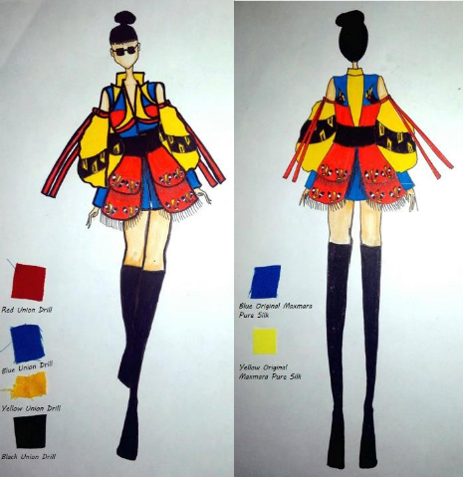

Gambar 1. Presentation Drawing

Pembuatan desain dengan pose depan dan belakang bertujuan untuk menunjukkan dan menjelaskan karya yang dibuat kepada *buyer*, sehingga pelanggan dapat memahami secara jelas maksud dari desain beserta detail-detailnya. Penciptaan desain busana pesta malam dilakukan penulis yang menguraikan pencarian inspirasi, pembuatan moodboard, persiapan alat dan bahan mendesain hingga proses pembuatan desain busana dalam bentuk desain *sketching, presentation drawing*, dan *fashion ilustration*.

**TEKNIK MENGAMBIL UKURAN**

Pengambilan ukuran dilakukan penulis yang disesuaikan dengan kebutuhan desain dan ukuran yang dibutuhkan pada konstruksi pola, seperti 1) Lingkar leher, diukur disekitar leher kemudian ditambah jari telunjuk, 2) Lingkar badan, diukur disekeliling badan terbesar kemudian ditambah 4 cm, 3) Lingkar Pinggang, dikur disekeliling pinggang, kemudian ditambah 1 cm, 4) Lingkar Panggul, diukur disekeliling badan bawah kemudian ditambah 4 cm, 5) Panjang punggung, diukur di tulang leher kemudian diukur sampai pinggang, 6) Lebar punggung, diukur 9 cm dari tulang leher yang menonjol kemudian diukur secara mendatar antar ketiak batas lengan, 7) Panjang Sisi, diukur pada sisi badan kemudian diukur 2 cm ke bawah menuju pinggang, 8) Lebar muka, diukur pada lekuk leher kemudian ukur mendatar anatar ketiak batas lengan, 9) Panjang muka, diukur pada lekuk leher kemudian ukur ke bawah menuju pinggang, 10) Panjang bahu, diukur pada pangkal bahu tertinggi ke ujung bahu terendah, 11) Panjang Lengan, diukur dari pangkal lengan bagian atas ke bawah panjang lengan yang dikehendaki, 12) Lingkar kerung lengan, diukur sekeliling lengan kemudian ditambah 1 cm, 13) Lingkar kepala lengan, diukur pada titik bawah tinggi puncak lengan secara melingkar, 14) Tinggi puncak lengan, diukur dari bahu terendah ke tengan lengan, 15) Panjang rok, diukur dari pinggang ke bawah, panjang rok yang diinginkan.

**MEMBUAT POLA DASAR DAN PECAH POLA**

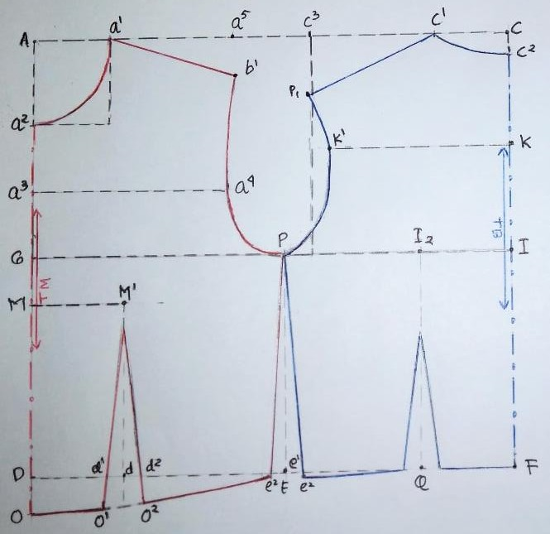

Gambar 2. Pembuatan Pola Dasar Badan Sistem So-en

(Sumber: Porrie Muliawan, 2000:10)

Keterangan pola badan depan:

1. Buat garis tegak lurus
2. Aa1= 1/6 lingkar leher + ½ cm
3. Aa2= Aa1+1 cm
4. A1a5= lebar bahu
5. A5b1= turun 3,5 cm
6. AG = ½ panjang punggung + ½ cm
7. A2a3= a3G
8. A3a4= ½ lebar muka
9. GP = ¼ lingkar badan + 1 cm
10. Hubungkan b1, a4, P= kerung lengan muka
11. GD-Pe1 = ½ panjang punggung
12. DO = turun 3 cm
13. DM = tinggi puncak
14. MM1 = ½ jarak payudara
15. Oo1+o2e1= ¼ lingkar pinggang+1 cm

Keterangan pola badan belakang:

1. De1 diperpanjang hingga F= ½ lingkar badan, kemudian titik F garis tegak lurus ke atas
2. FC2 = panjang punggung
3. C2C= 2 cm
4. CC1= 1/6 lingkar leher + ½ cm
5. Hubungkan C1C2 yang akan membentuk kerung leher belakang
6. C1C3= panjang bahu
7. C3P1 = 5 cm
8. C2K = turun 8 cm
9. KK1= ½ lebar punggung
10. FQ = ½ jarak payudara
11. FE1= ¼ lingkar pinggang-1 cm

Pembuatan pola rok

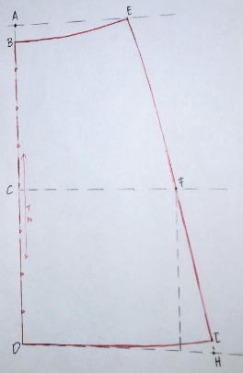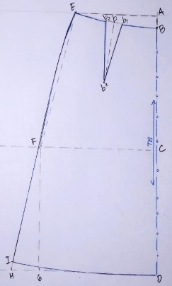

Gambar 3. Pembuatan Pola Rok

(sumber Porrie Muliawan, 1983:11)

Keterangan pola rok depan:

1. AB = 2 cm
2. AC = tinggi panggul
3. AD = panjang rok
4. AE =1/4 lingkar pinggang + 1 cm
5. CF=DG = 1/4 lingkar panggul + 1 cm
6. GH =1,5 cm
7. HI =1,5 cm

Keterangan pola belakang:

1. AB = 2 cm
2. AC = tinggi panggul
3. AD = panjang rok
4. AE = 1/4 lingkar pinggang – 1 cm + 3 cm
5. B1b2 = kupnat 3 cm
6. B2E = BE-Bb2
7. B4b3 = 10 cm
8. CF=DG= ¼ lingkar pangul-1 cm
9. GH= 1,5 cm
10. HI= 1,5 cm

Pembuatan pola dasar lengan

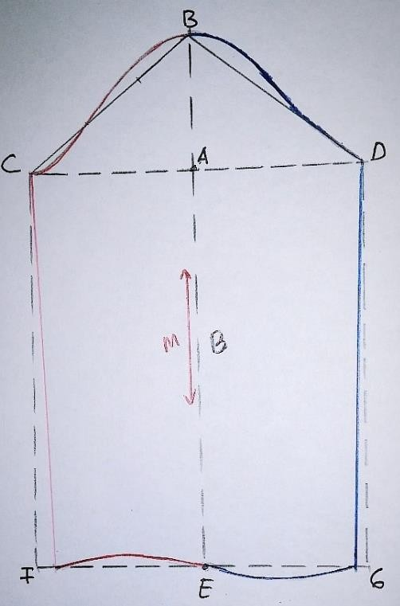

Gambar 4. Pembuatan Pola Dasar Lengan

(sumber: Porrie Muliawan, 1983:12)

Keterangan pola lengan:

Tarik garis datar tidak diukur

Ambil satu titik di tengah-tengah, titik A

Ukur AB = tinggi kepala lengan

BC=BD= 1/2 lingkar lubang lengan

BE = panjang lengan panjang

FG=CD = garis bawah lengan

Dari F dan G diukur masuk 1 cm

**MEMBUAT POLA SESUAI DESAIN**

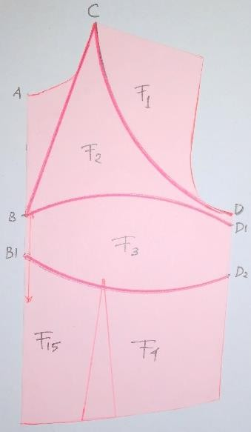

Gambar 5. Pola Badan Bagian Muka

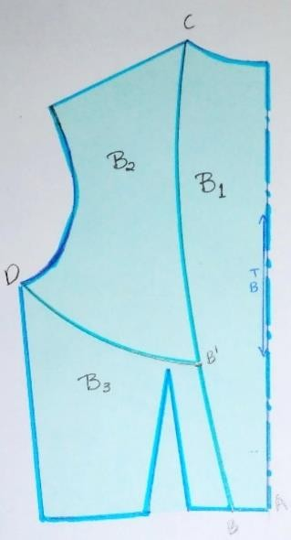

Gambar 6. Pola Badan Bagian Atas

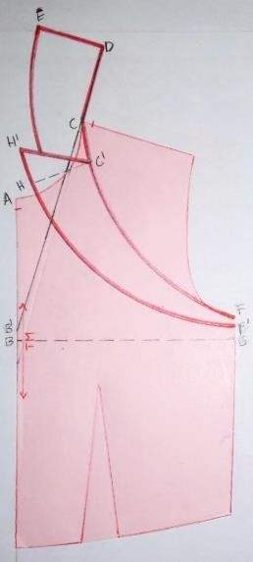

Gambar 7. Pola Kerah

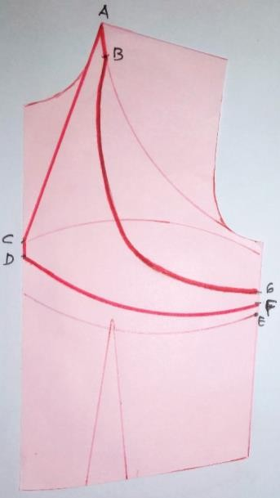

Gambar 8. Pola Kerah

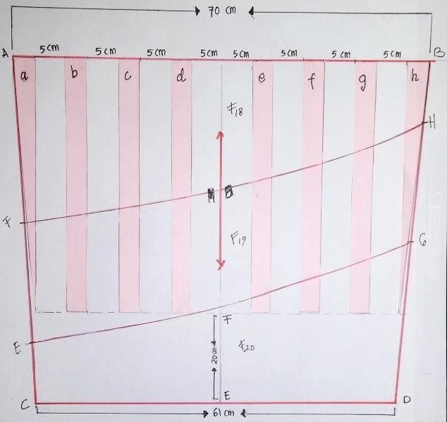

Gambar 9. Pola Ballon Sleeve

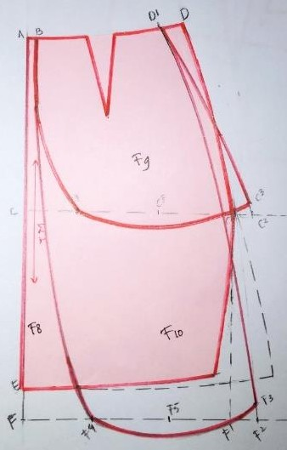

Gambar 10. Pola Rok dan Layer Depan

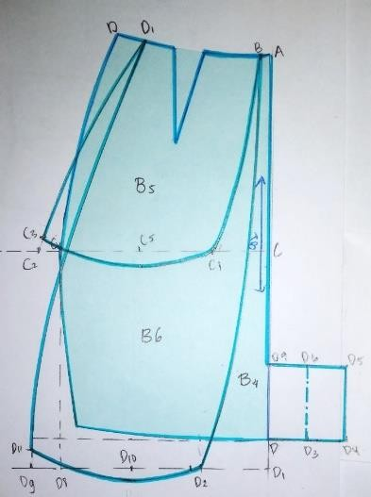

Gambar 11. Pola Rok dan Layer Belakang

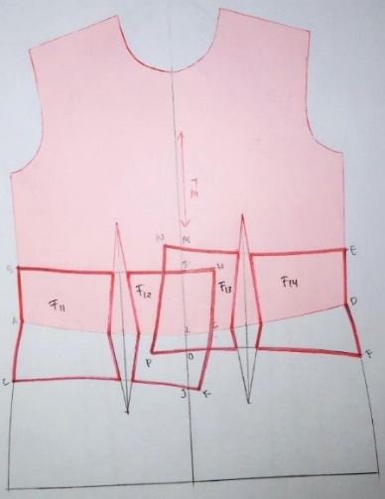

Gambar 12. Pola Obi Bagian Depan

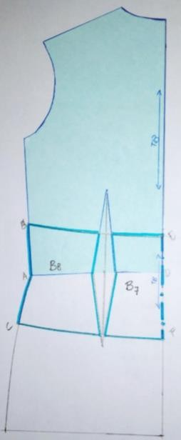

Gambar 13. Pola Obi Bagian Belakang

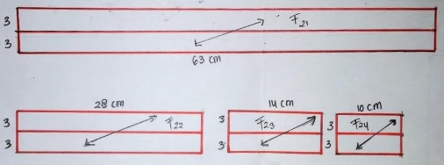

Gambar 14. Pola Belt

**MEMBUAT RANCANGAN BAHAN**

Pembuatan rancangan bahan difungsikan sebagai perkiraan bahan yang akan dibutuhkan. Pada pembuatan busana pesta malam untuk remaja ini meliputi 8 rancangan bahan, yakni: bahan utama *blue union drill, yellow union drill, black union drill,* dan *red union drill;* bahan furing *blue original maxmara pure silk* dan *yellow original maxmara pure silk;* bahan *interfacing* berupa kain morigula dan kain keras (M33).

**MELETAKKAN POLA PADA BAHAN DAN MEMOTONG BAHAN**

Keefisienan dari penggunaan kain yang dibutuhkan dalam pembuatan busana ditentukan oleh penghematan kain yang dipotong, oleh sebab itu dalam meletakkan pola di atas bahan yang akan dipotong maka perlulah memerhatikan arah serat bahan. Setelah peletakkan pola dirasa sudah benar dengan menelitinya kembali, maka langkah selanjutnya adalah pemotongan bahan dengan memerhatikan kampuh.

**PROSES MENGHIAS BUSANA**

Hiasan yang digunakan pada busana pesta malam untuk emaja dengan sumber *ide Panglima Burung Kalimantan* ada dua macam yakni benang nilon berukuran 6 cm yang di susun pada bagian bawah layer rok dan lukisan berupa *textile painting* dengan teknik plakat menggunakan cat arkrilik dengan bantuan kuas.

**PROSES MENJAHIT**

1. **Menjahit Obi**
2. Jahit sisi-sisi obi.
3. Satukan bagian dalam dan luar, kemudian jahit dari dalam.
4. Keluarkan bagian baik obi
5. Soom bagian yang terbuka
6. Beri kancing cetit sebagai bukaan.
7. **Menjahit Lengan**
8. Jahit *pieces* lengan
9. .jahit sisi lengan bahan utama dan furing.
10. Buat kerutan pada bagian atas.
11. Kemudian tarik kerutan dengan cara menarik kedua benang pada bagian baik kain.
12. Jahit bagian atas lengan.
13. Masukkan furing ke dalam bahan utama.
14. Memasang eastik di bagian atas lengan.
15. Jahit manset.
16. Memasang manset pada lengan.
17. **Menjahit Belt**
18. Menjahit bagian sisi *belt.*
19. Gunting bagian ujung kampuh *belt* menyerong agar ketika di balik dapat membentuk sudut.
20. Balikkan pita keluar menuju bagian baik kain melalui bagian tengah tadi.
21. Soom bagian tengah *belt* yang masih terbuka. Lalu press.
22. Untuk membuat *belt*nya dengan cara melipatkan helaian kain ke arah tengah dengan menyusunnya dua kali lalu di bagian tengah dililitkan sehelai kain kemudian di soom.
23. **Menjahit Badan**
24. Jahit kupnat.
25. Jahit bagian-bagian bahan utama yang terpisah kecuali yang menyangkut kerah.
26. Jahit sisi bahu bahan utama.
27. Jahit kerah
28. Sematkan kerah pada bagian dada depan Kemudian di jahit tanpa menyertakan bahan furing terlebih dahulu.
29. Jahit depun lengan dengan bahan utama.
30. Jahit sisi badan bagian atas dengan menyematkan tali *belt* di bagian atas dekat ketiak.
31. Jahit sisi layer depan dan belakang bahan utama pada bagian buruk kain.
32. Lalu jahit bagian sisi terluar layer dengan menambahkan hiasan benang nilon yang sebelumnya disusun dengan bantuan perekat.
33. Jahit pada bagian tanda jahitan kemudian di balik ke arah baik lalu di press.
34. Jahit sisi-sisi badan bagian bawah pada tanda jahitan, tengah muka, dan tengah belakang bahan utama.
35. Jahit bagian pinggang dengan menumpuk bagian badan atas dengan bagian bawah bahan utama dengan menyisipkan bagian layer pada bagan buruk kain.
36. Jahit sisi depun bagian badan depan dengan badan bagian belakang bahan utama.
37. Memasangkan depun leher pada garis leher.
38. Pasang zipper jepang.
39. Jahit semua kupnat, sisi badan, dan sisi bahu, pada bahan furing.
40. Lekatkan bahan furing dengan bahan utama kain baik bertemu bahan baik pada pemasangan kerah kemudian jahit menuju tengah muka.
41. Soom bagian depun lengan dengan bahan furing dengan kerapatan 2 mm.
42. Pemasangan depun tengah muka dengan cara di soom namun karena adanya zipper jepang maka bagian dalam sebalah kiri pada ujug bawah zipper menggunakan teknik pemotongan miring sehingga membentuk segitiga.
43. Kemudian di masukkan ke dalam bagian buruk kain.
44. Setelah dimasukkan bagian yang lainnya di buka sehingga memberikan ruang untuk zipper. Kemudian soom dengan kerapatan 2 mm pada zipper jepang.
45. **Menjahit Belahan**
46. Melipat kain bahan utama sebagai poin utama sebagai belahan.
47. Kemudian melipat furing pas pada bagian kanan rok. Sedangkan bagian yang lainnya di lipat disesuaikan dengan lipatan kain belahan bahan utama. kemudian jahit bagian yang berwarna merah dengan kampuh tengah belakang.
48. Untuk membuka bagian belahan maka dengan cara membuat segitiga atau dengan membuat garis miring seperti gambar di bawah ini.
49. Gunting garis miring tersebut menggunakan gunting dengan cara menyudut.
50. Setelah digunting bukalah bagian bawah maupun atas garis miring untuk di lipat ke dalam bagian buruk.
51. Soomlah bagian yang dilipat.
52. Selesai.
53. ***Finishing***
54. Penyelesaian bagian bawah rok adalah bahan utama di rompok kemudian di soom dengan bahan furing.
55. Sedangkan untuk lengan disatukan dengan bagian tali pada ujung ketiak adalah dengan memberikan kacing cetit melingkar.
56. Memberi kancing bungkus pada manset lengan.

**KESIMPULAN**

1. proses penciptaan desain diawali dengan mengkaji tema, tren, sumber ide, dan membuat *moodboard* mengambil sesuatu yang menjadikan ciri khas dari tema, sumber ide, sub tren, dan *style* dengan cara mengumpulkan gambar-gambar menonjol dari ciri khas ke empat hal tersebut yang disatukan di sebuah lembar kerja *Microsoft Power Point,* kemudian membuat dihasilkan susunan *moodboard* sebagai inspirasi dalam mencipta suatu desain busana yang tertuang pada *design sketching*, *presentation drawing*, dan *fashion ilustration.*
2. Prses Pembuatan busana pesta malam untuk remaja dengan sumber ide cerita rakyat *Panglima Burung Kalimantan* melalui tiga tahap yaitu tahap persiapan, tahap pelaksanaan, dan tahap evaluasi. Busana yang dihasilkan berupa *minidress* bersiluet X dengan lengan *balloon sleeve*, berkerah variasi jas, dan detail busana berupa lukisan karikatur menggunakan cat akrilik dengan teknik plakat, yakni lukisan kepala burung enggang di punggung atas, lukisan ujung Mandau di tengah lengan, dan lukisan Mandau yang dijaga bulu burung enggang di bawah layer rok serta menggunakan bahan *union drill* bertekstur sedikit kaku dan *original maxmara pure silk* bertekstur halus dan jatuh.
3. . **DAFTAR PUSTAKA**

**Sumber dari buku:**

Bahari, Nooryan. (2014). *Kritik Seni*. Yogyakarta : Pustaka Pelajar

Bestari, A.G. (2011). *Menggambar Busana Dengan Teknik Kering*. Yogyakarta: Intan Sejati

Chodiyah, & Mamdy, W. A. (1982). *Desain Busana Untuk SMK/SMTK.*

Jakarta: Departemen Pendidikan dan Kebudayaan

Departemen Pendidikan Nasional. (2008). *Kamus Besar Bahasa Indonesia.* Jakarta: Balai Pustaka

Dewan Redaksi Ensiklopedia Sastra Indonesia. (2004). *Ensiklopedia Sastra Indonesia*. Bandung: Titian Ilmu

Dharsono, S. K. (2004). *Seni Rupa Modern.* Bandung: Rekayasa Sains

Jusuf, H., Hardisurya, I., Pambudy, N.M. (2011). *Kamus Mode Indonesia*. Jakarta: Gramedia Pustaka Utama

Karomah, Prapti dan Sicilia Sawitri. (1998). *Pengetahuan Busana.* Yogyakarta: IKIP Yogyakarta

Keraf, Gorys. (2002). *Diksi dan Gaya Bahasa*. Jakarta : Nusa Indah

Khayati, E. Z. (1998). *Pembuatan Busana III.* Yogyakarta : IKIP Yogyakarta

Muliawan, P. (1985). *Konstruksi Pola Busana Wanita.* Jakarta: PT BPK Gunung Mulia

----------------. (1989). *Konstruksi Pola Busana Wanita.* Jakarta: PT BPK Gunung Mulia

Poespo, G. (2000). *Puspa Ragam Busana Teknik Menggambar Mode Busana*. Yogyakarta: Kanisius Yogyakarta

--------------. (2005). *Panduan Teknik Menjahit.* Kanisius : Yogyakarta

Soekarno & Basuki, L. (2003). *Panduan Membuat Desain Ilustrasi Busana.*

Jakarta : Kawan Pustaka

---------------------------. (2004). *Panduan Membuat Disain Ilustrasi Busana.*

Jakarta : Kawan Pustaka

Riyanto, A. A. (2003). *Desain Busana.* Bandung: Yapendo

-----------------. (2003). *Teori Busana*. Bandung: Yapendo

Sukolo, M. (2009). *Teknik Menguasai Trend Fashion Yang Akan Datang.*

Jakarta: Atelier Mode

Sulistio, H. (2005). *Rancangan Busana: Terampil, Membentuk Pribadi Mempesona.* Yogyakarta: UNNES Press

Susanto, A. (2002). *System Informasi Manajemen, Edisi 2.* Bandung: Lingga Jaya

Suyanto. (2011). *Pendidikan Karakter dalam Perspektif Teori dan Praktik.*

Yogyakarta: UNY press

Widarwati, Sri. (1993). *Desain Busana I.* Yogyakarta : IKIP Yogyakarta

------------------. (1996). *Desain Busana II*. Yogyakarta : IKIP Yogyakarta

------------------. (2000). *Desain Busana I.* Yogyakarta : IKIP Yogyakarta Widjiningsih. (1994). *Konstruksi Pola Busana.* Yogyakarta: IKIP Yogykarta

----------------. (1982). *Disain Hiasan Busana dan Lenan Rumah Tangga.*

Yogyakarta: IKIP Yogyakarta

Yulianti, N. A. (1993). *Teknologi Busana.* Yogyakarta: IKIP Yogyakarta

**Sumber dari Jurnal:**

Bastomi, S. 2003. *Kritik Seni*. Semarang: Universitas Negeri Semarang

Bestari, A.G., Ishartiwi. (2016). *Pengaruh Penggunaan Media Moodboard Terhadap Pengetahuan Desain Busana Pada Mahasiswa Pendidikan Teknik Busana.* Yogyakarta : Universitas Negeri Yogyakarta

**Sumber dari internet:**

Indonesia Mitologi Wiki. *Panglima Burung*. [*https://mitologi.fandom.com/id/wiki/Panglima_Burung*](https://mitologi.fandom.com/id/wiki/Panglima_Burung). Diakses pada tanggal 18 Februari 2020 pukul 13.34

A.L. (2017). *5 Fakta Unik Panglima Burung dalam Legenda Suku Dayak.* [*http://kabare.id/berita/5-fakta-unik-panglima-burung-dalam-legenda- suku-dayak*](http://kabare.id/berita/5-fakta-unik-panglima-burung-dalam-legenda-suku-dayak) . Diakses pada tanggal 26 Juni 2020 pukul 09.58